利用Arduino _Wifi扩展板设计APP远程控制Arduino准备工作
Arduino Uno 一块
ESP12E Shield 扩展板一块
TCP调试工具（下载地址：）
安卓手机一个
- 上传账号以及获取API Kay
去http://iot.doit.am注册自己的账号（Uid）和密码（password），并且要记住账号密码，后面用的到。
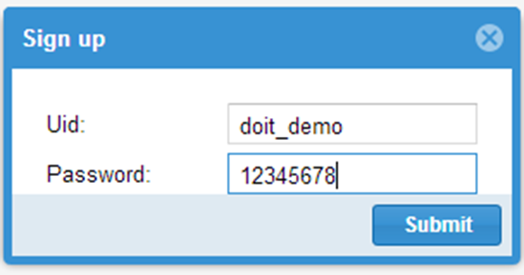
注册成功后可以看到以下界面。
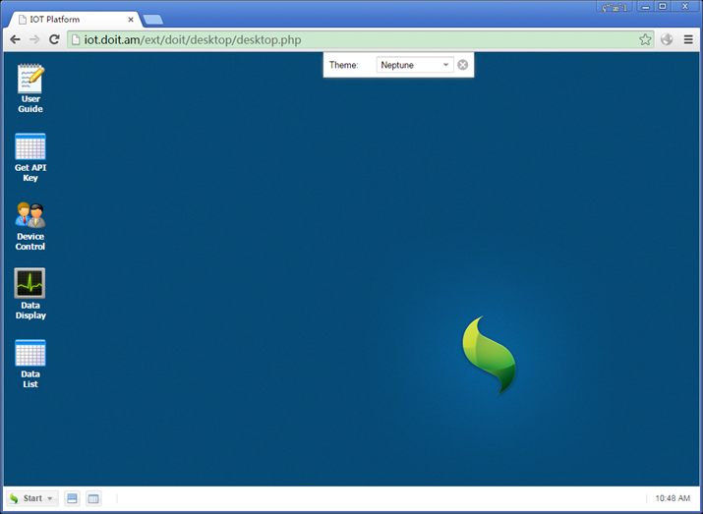
按照下图获取API的Key，用于上传数据。
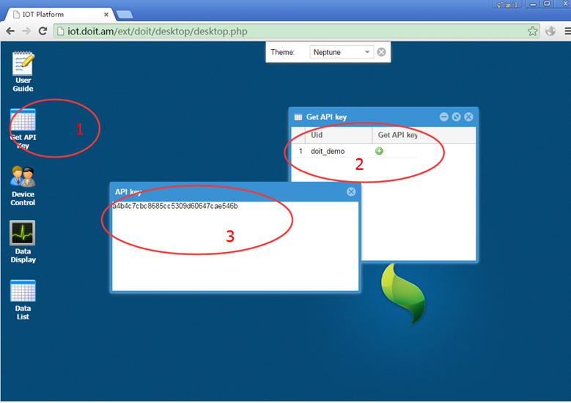

- 打开TCP调试工具（以TCP模拟Arduino与Server通讯），“创建连接”，服务器IP: iot.doit.am 端口：8810
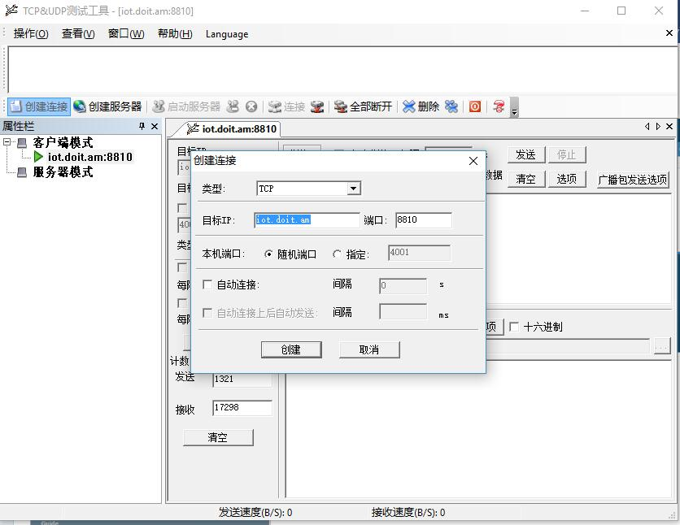
数据上传：
在发送区打入：cmd=upload&device_name=arduino&data=126&uid=demo&key=c514c91e4ed341f263e458d44b3bb0a7 （uid为自己的账户名，key=“步骤2里获取的APIKey”）后然后发送。
会收到Server的应答：cmd=upload&res=1
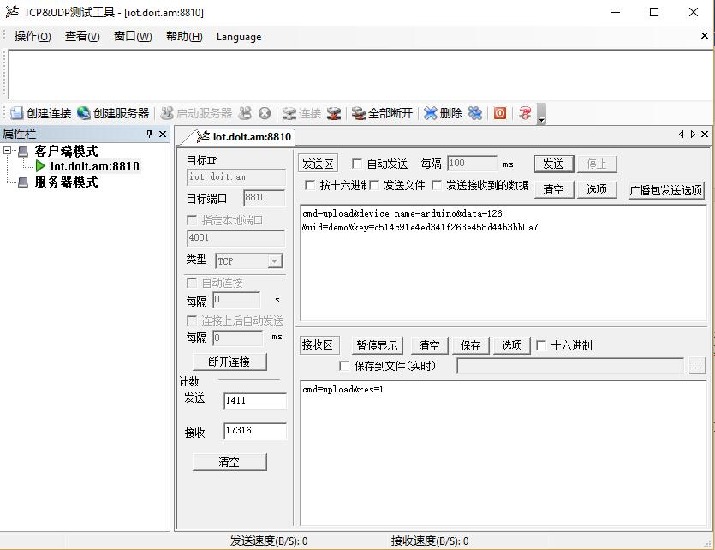
订阅：
在发送区打入：cmd=subscribe&topic=demo（topic为自己的账户名）后然后发送。
会收到Server的应答：cmd=subscribe&res=1
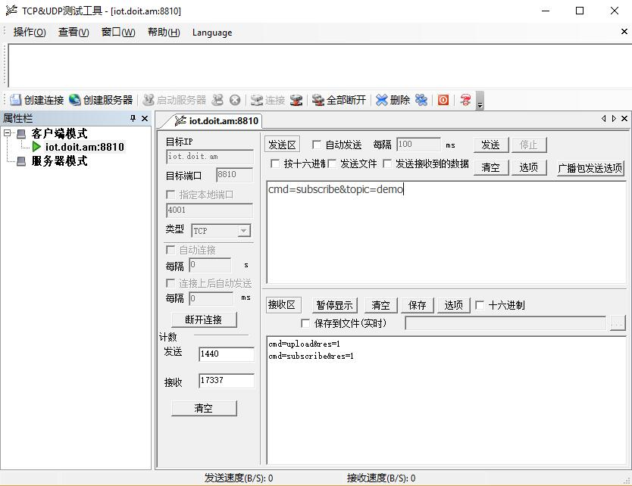
现在在浏览器里输入http://iot.doit.am/new_api/control.php?cmd=control&uid=demo&device_name=arduino&cmd=on并回车（uid换成自己的）。
会得到Server的应答为：cmd=publish&device_name=arduino&device_cmd=on
- 将步骤3应用到Arduino中。
将ESP12E设置为STA模式，IP: iot.doit.am 端口：8810
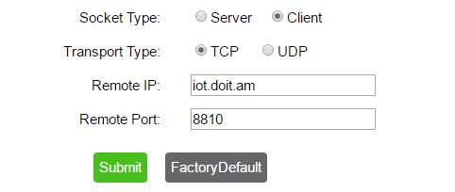

将下面的程序烧录到Arduino里。
- String data1;

- void setup() {
- Serial.begin(9600);
- pinMode(2,OUTPUT);
- Serial.println("cmd=upload&device_name=arduino&data=126&uid=demo&key=c514c86e4ed341f563e458d44b3bb0a7 ");
- Serial.flush();
- delay(1000);
- Serial.println("cmd=subscribe&topic=demo");
- }
- void loop() {
- if (Serial.available() > 0)
- {
- data1 = String(Serial.readString());
- Serial.println(data1);
- }

所得到的据结果与步骤3一样，最后在浏览器里输入http://iot.doit.am/new_api/control.php?cmd=control&uid=demo&device_name=arduino&cmd=on，同样会得到服务器cmd=publish&device_name=arduino&device_cmd=on的相应，说明现在已经可以实现网页对Arduino的控制了。

- 用MIT Appinventor来设计手机App（http://app.gzjkw.net/login/），首先在“组件设计”界面中添加2个按钮和一个网络数据库，然后进入“逻辑设计”界面，按照下图所示完成积木程序，然后将设计好的App导入到安卓手机里。
打开LED的控制指令：http://iot.doit.am/new_api/control.php?cmd=control&uid=demo&device_name=arduino&cmd=LEDon
关闭LED控制指令：http://iot.doit.am/new_api/control.php?cmd=control&uid=demo&device_name=arduino&cmd=LEDoff

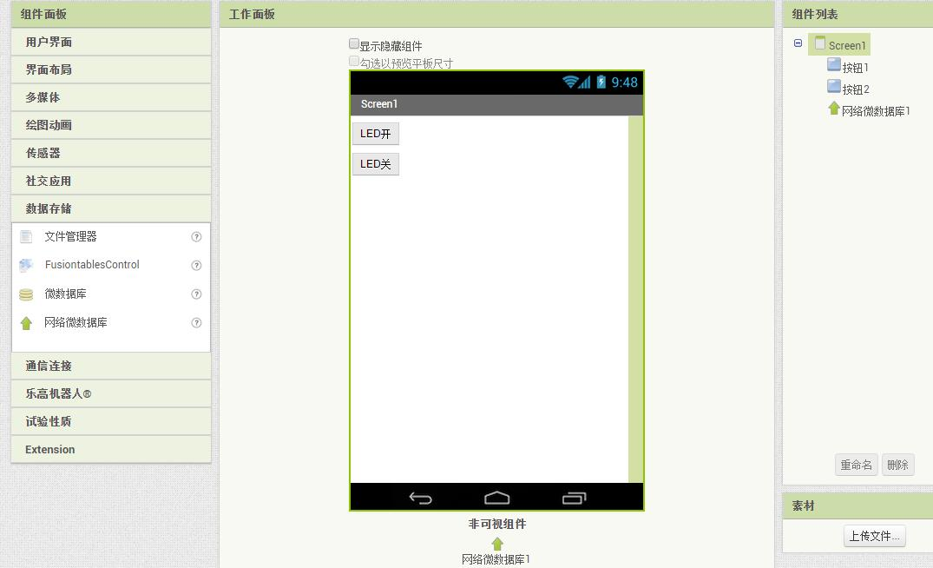
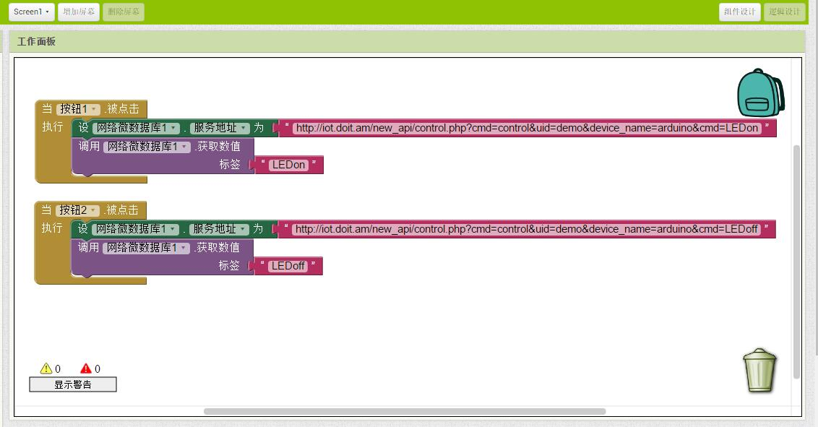

将下面程序烧录到Arduino, 将pin2连接到LED灯的正极，负极接地。
- String data1;

- void setup()
- {
- Serial.begin(9600);
- pinMode(2,OUTPUT);
- Serial.println("cmd=upload&device_name=arduino&data=126&uid=demo&key=c514c86e4ed341f563e458d44b3bb0a7");
- Serial.flush();
- delay(1000);
- Serial.println("cmd=subscribe&topic=demo");

- }
- void loop()
- {
- if (Serial.available() > 0)
- {
- data1 = String(Serial.readString());
- delay(5);

- if (data1.indexOf("LEDon")>0)
- {
- Serial.println("LED ON");
- digitalWrite(2, HIGH);
- }
- if (data1.indexOf("LEDoff")>0)
- {
- Serial.println("LED OFF");
- digitalWrite(2, LOW);
- }

- }
- }

这样就可以通过App里的“LED开/关”按钮实现对Arduino的控制了。
文档-白胡子大侠-联系 QQ 529600187
QQ群：Doit技术支持群 453053759
论坛地址：http://bbs.doit.am/forum.php?mod=forumdisplay&fid=43
购买地址：https://item.taobao.com/item.htm?&id=520579538566

